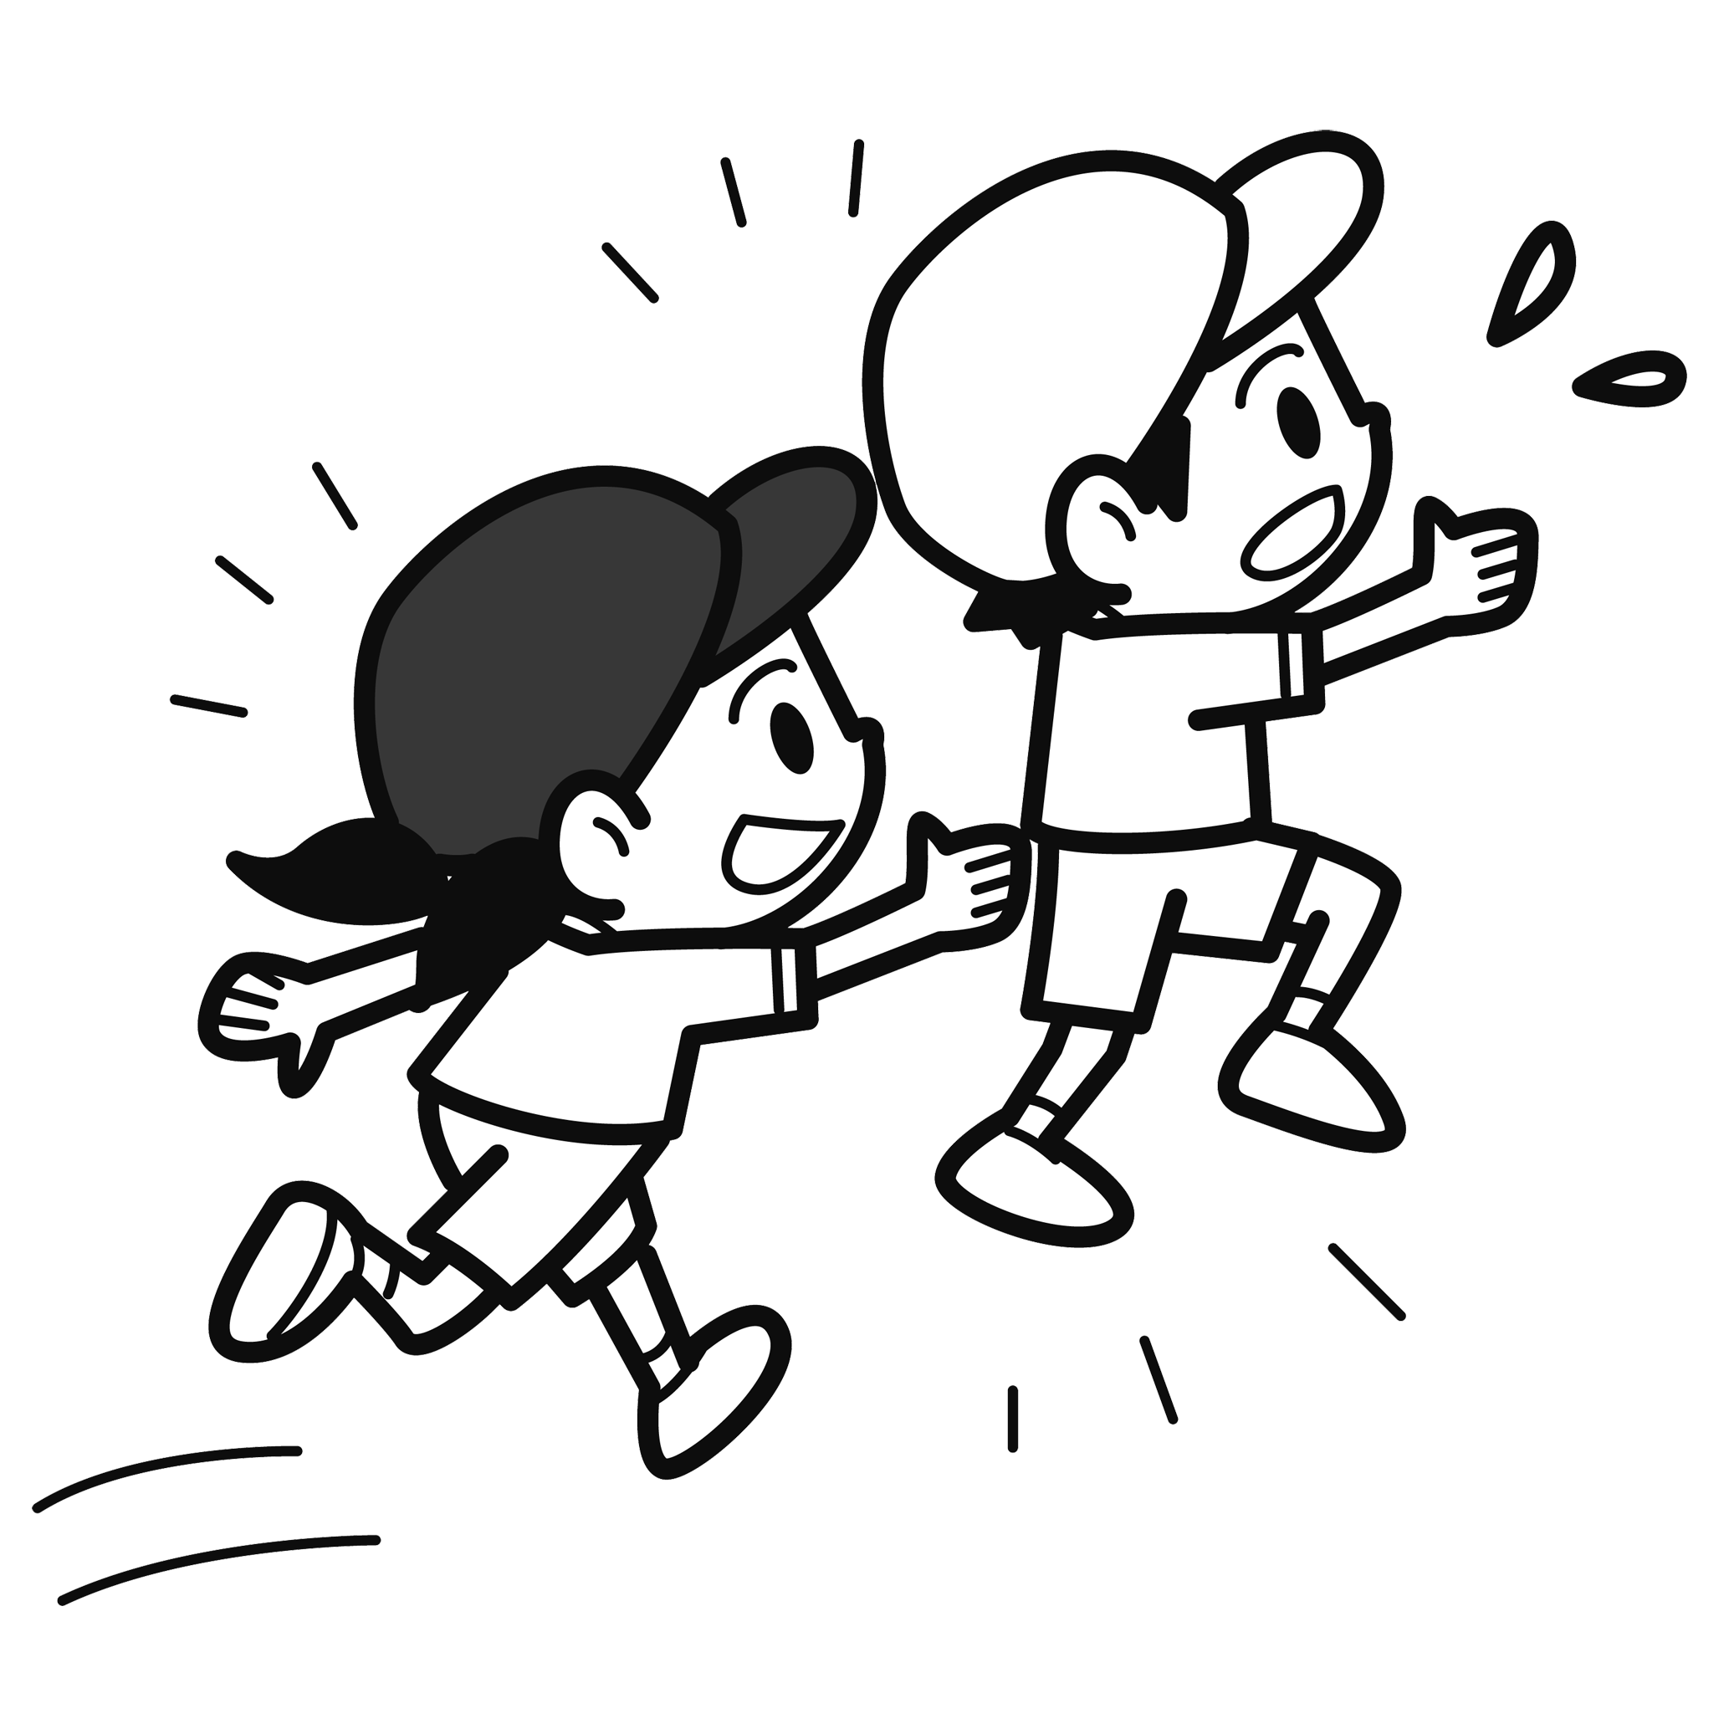
体いくカード①
おにあそび

月 日
２年 くみ 名前（ ）
めあて | おにあそびは、どんな遊びなのか、考えながら楽しもう。
【学しゅうのながれ】
① タグのつけかた
友だちと ぶつからない ようにして、おにあそびをたのしもう。

② ジャンケンタグとりおに

③ しっぽとりおに
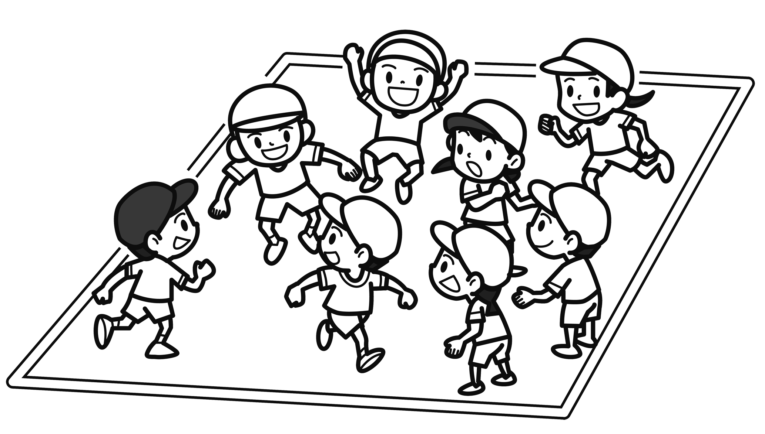

☆ 今日のふりかえり （よく分かった：◎ 分かった：○ 分からなかった：△）
タグの つけ方が 分かりましたか。
タグとりおにの おこない方が 分かりましたか。
しっぽとりおにの おこない方が 分かりましたか。
体いくひとこと日記
● おにあそびは、どんな遊びでしたか。やってみたかんそうを書こう。

体いくカード②
おにあそび

月 日
２年 くみ 名前（ ）
めあて | おにから タグを とられないようにするための コツは 何か 考えよう。
【学しゅうのながれ】
どのように 動けば
いいですか。
どんなところに 動けば
いいですか。
① しっぽとりおに

② たからとりおに
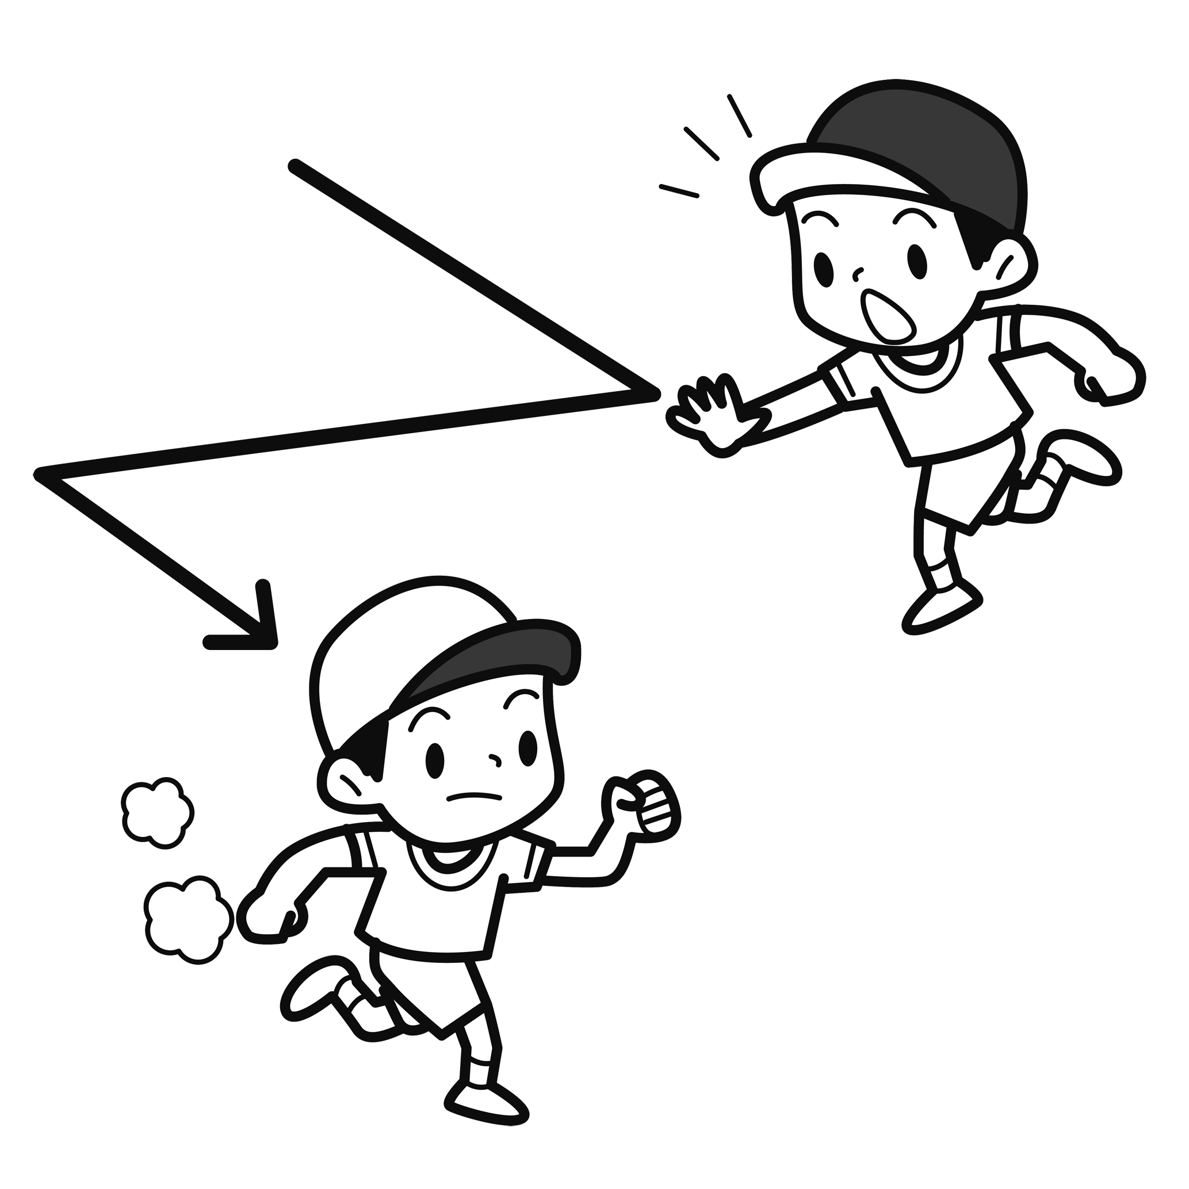
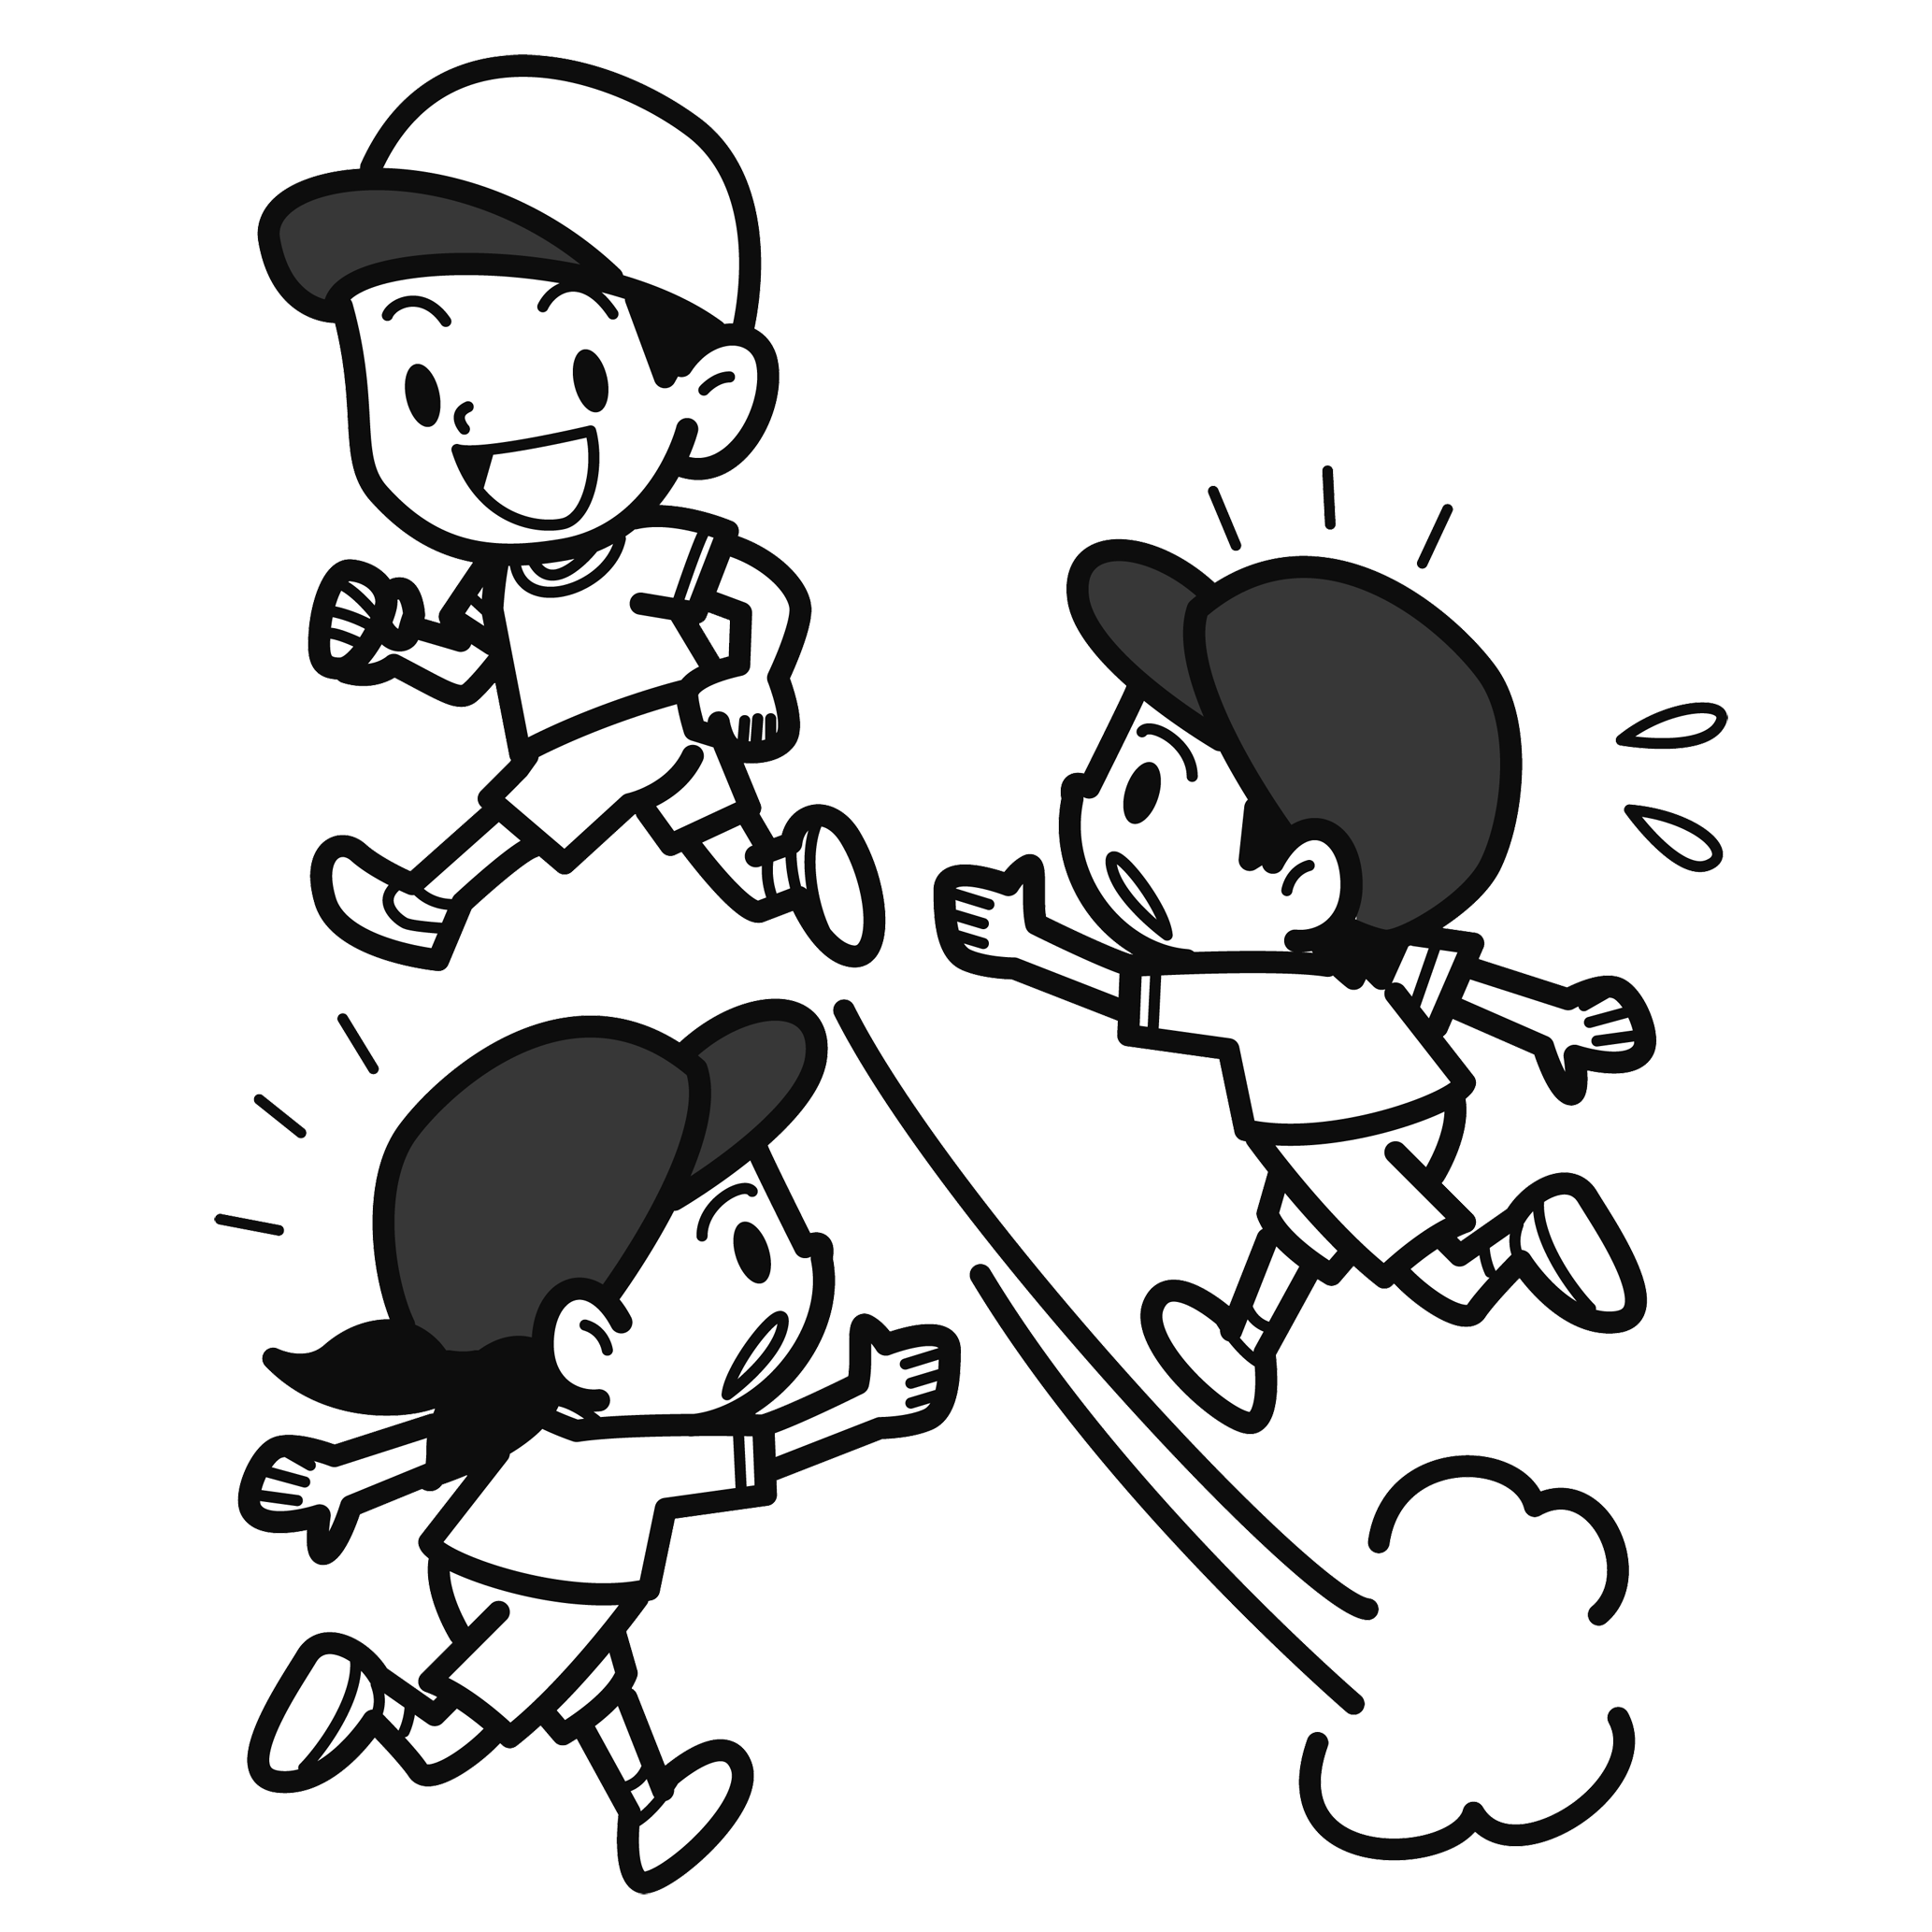

☆ 今日のふりかえり （よくみつけられた：◎ みつけた：○ みつけられなかった：△）
おにから タグをとられない コツを みつけられましたか。
体いくひとこと日記
● おにから タグを とられないようにするための コツについて 考えたことを 書こう

体いくカード③
おにあそび

月 日
２年 くみ 名前（ ）
めあて | きそくを守って、たからとりおにを 楽しもう。
【がくしゅうのながれ】
① しっぽとりおに （ウォーミングアップ）
タグをとられないようにするためのポイント（みんなのかんがえ）
どのように うごくか。
どこに うごくか。

○ ぐるぐる回る。
○ よこむきで回る。
○ よこににげる。
○ ぐねぐね・ギザギザでうごく。
（右にいったあと、左にいく）
○ きゅうにまがる。（きゅうカーブ）
○ すみっこににげる。
○ 線のギリギリにいく。
○ おにのいないところににげる。
○ おにの後ろににげる。

② たからとりおに

☆ 今日のふりかえり （よくできた：◎ できた：○ できなかった：△）
たからとりおにの きそくを守って 楽しくできましたか。
体いくひとこと日記
● たからとりおにを やってみた かんそうを 書こう
（こまったことやむずかしかったことはなかったですか）

体いくカード④
おにあそび

月 日
２年 くみ 名前（ ）
めあて | もっと たからをとるためには、どうせめたらよいか 考えよう。
たからとりおに

☆ 今日のふりかえり （よく考えた：◎ 考えた：○ 考えられなかった：△）
もっと たからをとるために、どうせめたらよいか 考えることができましたか。
体いくひとこと日記
● もっと たからをとるために、どうせめたらよかったか 書こう
（上の図に書きこんでもいいよ。）

体いくカード⑤
おにあそび

月 日
２年 くみ 名前（ ）
めあて | 新しいきそくで、とく点をたくさんとるためには どうすればよいか 考えよう。
たからとりおに きそくのへんこう （おにゾーン１つから２つにする）

☆ 今日のふりかえり （よくできた：◎ できた：○ できなかった：△）
とく点を たくさんとれることが できましたか。
体いくひとこと日記
● とく点を たくさんとるためには どうすればよいか 書こう
（上の図に書きこんでもいいよ。）

体いくカード⑥
おにあそび

月 日
２年 くみ 名前（ ）
めあて | きそくを えらんで、たからとりおにを 楽しもう。
たからとりおに どのきそくでしますか。（えらんだきそくを○でかこもう）
おにゾーンの数
１つ ２つ

おにゾーンにいる人数
３人 ４人 ５人
☆ 今日のふりかえり （よくできた：◎ できた：○ できなかった：△）
えらんだ きそくで、おにあそびを 楽しむことが できましたか。
体いくひとこと日記
● えらんだ きそくで おにあそびをやってみて どうだったか 書こう

